МУНИЦИПАЛЬНОЕ БЮДЖЕТНОЕ ДОШКОЛЬНОЕ ОБРАЗОВАТЕЛЬНОЕ УЧРЕЖДЕНИЕ «ДЕТСКИЙ САД №22 П. НЕФТЯНИКОВ»
Адрес: 636701,Томская область, Каргасокский район, п. Нефтяников, ул. Лугинецкая, 55 Тел./факс 838 (253) 2-44-35

Конспект учителя-логопеда в подготовительной группе совместно с родителями
«Скоро в школу»

Подготовила учитель-логопед: Рудикова Е.С.

Каргасок
Конспект учителя-логопеда в подготовительной группе совместно с родителями
«Скоро в школу»

Коррекционно-образовательные задачи:
- проверить прочность усвоения детьми знаний, умений и навыков, сформированных на занятиях по обучению грамоте, познавательной деятельности;
- закреплять умения применять их в практической деятельности (игре);
- повышать интерес к занятиям;
- закреплять навык звукового и слогового анализа и синтеза, начальные навыки чтения.
Коррекционно-развивающие задачи:
- развитие эмоциональной, выразительной монологической и диалогической речи;
развитие речевого слуха, фонематического восприятия, памяти, общей моторики;
- развитие словесно-логическое мышление у детей.
Коррекционно-воспитательные задачи:
- формирование доброжелательности, самостоятельности, инициативности, ответственности;
- воспитывать умение работать в команде.

Оборудование и материалы: магнитофон, презентация, аудиоколонки, проектор, аудио сопровождение занятия, столы, стулья, раздаточный материал (картинки, простые карандаши, чистые альбомные листы, краски), изображения мальчика и девочки, звуковые домики, колокольчик.

Предварительная работа: проведение занятий по обучению грамоте.

Ход мероприятия

Логопед: Здравствуйте! Я рада видеть вас на занятии «Скоро в школу». И сначала предлагаю поиграть в игру «Эхо» (все стоят в кругу, каждый по порядку тихо называет свое имя, а остальные отхлопывая слоги повторяют).

Логопед: А сейчас я всех приглашаю пройти за столы.

Неожиданно раздается звук песни, входит Незнайка, поет

В траве сидит кузнечик совсем как огуречник
Зелененький он был… (Удивленно)
Ой, как много здесь ребят, это что? Детский сад?

Логопед: Незнайка, а ты не забыл поздороваться с детьми?
(Незнайка здоровается)
Логопед: Незнайка, наши ребята совсем скоро пойдут в школу? Ты не хочешь с ними?
Незнайка: А я и так все знаю и умею, хотя и зовут меня Незнайка.
Логопед: Незнайка присоединяйся к ребятам мы сейчас это проверим, потому что мы с ребятами будем играть в «Школу».
Логопед звенит колокольчиком.
Логопед: Первый урок математика
Незнайка: А я умею считать, вот пожалуйста один, два, три, пять, семь, десять!
Логопед: Правильно он считает? (нет)
Логопед: А вот как ребята вы умеете считать мы сейчас проверим!
Детям дается задание соединить точки от одного до двадцати.
Задание 1 «Соедини точки»

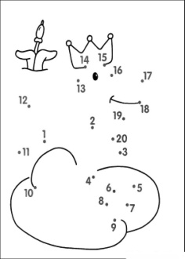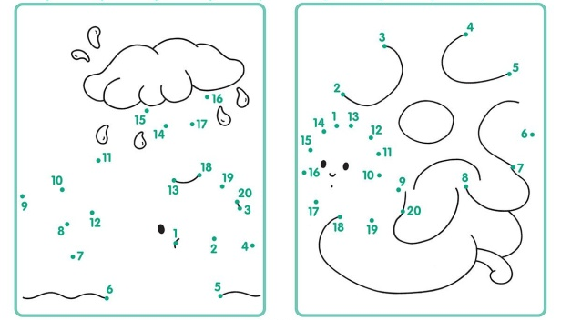

Логопед: А сейчас давайте все вместе решим задачи.
Задание 2 «Задачки»

Три бельчонка маму-белку
Ждали около дупла.
Им на завтрак мама-белка
Девять шишек принесла.
Разделите на троих -
Сколько каждому из них?

Раз к зайчонку на обед
Прискакал дружок - сосед.
На пенек зайчата сели
И по две морковки съели.
Кто считать, ребята, ловок,
Сколько съедено морковок?
Незнайка: Ой да какие – то задачи у вас не интересные, вот послушайте мои!
Под деревом четыре льва,
Один ушёл, осталось ...
Ответ ДВА (ТРИ)
Мышь считает дырки в сыре:
Три плюс две — всего ...
Ответ ЧЕТЫРЕ (ПЯТЬ)
Нашёл пять ягодок в траве
И съел одну, осталось ...
Ответ ДВЕ (ЧЕТЫРЕ)

Звенит колокольчик, перемена
Незнайка (кричит): Давайте все вместе драться!
Логопед: Ребята скажите как нужно вести себя на перемене в школе? (ответы детей)
Логопед: Правильно! На перемене играют в спокойные игры. Давайте сейчас поиграем в игру «Ручеек».
Игра «Ручеек»

Звенит колокольчик
Логопед: А следующий урок грамоты.
Давайте с вами расскажем Незнайке, какие звуки живут в красном домике? (гласные). Почему они так называются? (их можно тянуть и петь) Давайте все вместе их назовем (а, у, о, и, э, ы). Кругом, какого цвета мы их обозначаем? (Красным кругом).
Какие звуки живут в сине-зеленом домике? (согласные). Какими бывают согласные звуки? (твердыми - мягкими, звонкими - глухими). Кругом, какого цвета мы обозначаем мягкие согласные? (кругом зеленого цвета). Кругом какого цвета мы обозначаем твердые согласные? (кругом синего цвета).

Логопед: Следующее задание чтение слогов.
Буква С ходит в гости к подругам-гласным по дорожкам. Пока идет по дорожке, она поет свою песенку ссссссс. Каждую гласную она радостно приветствует, называет её, например сссссО (дети читают слоги).

Незнайка: Ну и подумаешь. Зато я умею стихи сочинять. Вот слушайте
«Знайка шел гулять на речку,
Перепрыгнул через овечку».

«Торопышка был голодный,
Проглотил утюг холодный».

Логопед: Незнайка, чтобы сочинять красивые стихи, надо этому учиться.
Незнайка: Я очень хочу научиться сочинять стихи…
Логопед: Ребята, давайте научим Незнайку сочинять чистоговорки.
Детям предлагаются картинки: цветы, ежи, лиса.
Варианты чистоговорок: СА – СА – СА в лесу живет лиса.
ЖИ –ЖИ – ЖИ по траве бегают ежи.
ТЫ – ТЫ – ТЫ маме подарю цветы.

Звенит колокольчик, перемена
Незнайка предлагает детям танцевать
Муз.разминка (танец Незнайки)
Звенит колокольчик
Логопед: А сейчас урок музыки.
Незнайка: Я умею играть ….и петь, итак встречайте бурными аплодисментами НЕЗНАААЙКА.

Логопед: Незнайка вовсе не так, сначала на уроке музыки дети слушают музыку, затем разучивают слова, а после только выходят на сцену и поют.
Но сначала давайте поиграем в игру «Узнай что звучит!»
Детям предлагается варианты звуков, которые они должны отгадать (поезд, комар, колокольчик, пароход, море и т.д.)
Логопед: Наши ребята знают песню о весне, выходите исполним ее для ваших родителей и нашего гостя Незнайки

Незнайка: Ух! Ничего себе, мне очень понравилось (хлопает в ладоши).
Звенит колокольчик, перемена
Незнайка: Я хочу поиграть с ребятами в свою любимую игру! Можно?
Логопед: Ну конечно, Незнайка!
Музыкальная игра «Краб»

Звенит колокольчик

Логопед: А сейчас урок рисования. Вы совсем скоро пойдете в школу. Давайте сейчас нарисуем букет для вашей учительницы. Но рисовать мы будем с помощью картона.

Практическая часть.

Звенит колокольчик
Логопед: Спасибо всем за работу!

